El hombre en Asia
Ambito de cultura milenaria
que hoy es novedad por su importancia
La expansión de la humanidad o, dicho de otro modo, las migraciones humanas prehistóricas e históricas son los procesos por los cuales el ser humano se extiende paulatinamente hasta colonizar todas las regiones habitables de la Tierra.
El primer gran proceso de expansión lo lleva a cabo el hombre primitivo. Tomando en cuenta el origen africano del género Homo, esta expansión se realiza desde África hacia Eurasia en forma temprana, hace casi dos millones de años.
1. Orígenes africano probable
Pero la expansión global efectiva la realizan los humanos modernos, pues es el Homo sapiens quien, una vez consolidado como especie, coloniza el mundo y sustituye a las demás especies de Homo existentes. Ya que los humanos modernos se habrían originado en el África negra en un período entre los 140 000 y 250 000 años, según una amplia gama de evidencias (ver Origen de los humanos modernos), el momento crucial de expansión de los humanos modernos implicaría una o más migraciones desde África hacia el continente asiático hace unos 65 000 años, según la evidencia genética.

Arqueólogos de en Arabia e India han demostrado con prueba fehaciente la antigüedad del hombre, o del homínido con rasgos de inteligente, en regiones asiáticas. Se encontraron herramientas en Jebel Faya (Emiratos Árabes Unidos) de hace 125 000 años, similares a las encontradas en África Oriental durante la misma época; en Omán los restos eran de hace 106 000 años. Se cree que otra expansión temprana del Homo sapiens habría llegado hasta la India hace unos 80 000 años pues, aunque no hay fósiles de esta época, se atribuye al Homo sapiens el hallazgo de instrumentos de tipo Paleolítico Medio, tanto antes como después de la catástrofe de Toba, la cual ocurrió hace 73 000 años.

Mapa de las migraciones humanas fuera de Africa

Naru ya Saitou Nei. 2000 Instituto de Genética de Japón

Es posible que, para el Homo sapiens premoderno y para el Homo erectus, la catástrofe de Toba causó o contribuyó en su extinción en Asia, mientras que para los humanos modernos implicaría un cuello de botella poblacional, con la subsecuente recolonización de Asia hace 60 000 años.

Extremo Oriente muestra diversos restos arqueológicos y paleontológicos y revelan la llegada de humanos modernos a Borneo hace 45 000 años.

En China, los restos más antiguos atribuidos a humanos modernos son los de Pekín de hace 40 000 años, aunque se especula que pudo haber algún tipo de hibridación con humanos arcaicos. En Japón, los restos más antiguos fueron los hallados en la isla Ishigaki, con 24 000 años.

El poblamiento de Asia Central y Siberia proviene de dos regiones, en un principio desde el Cercano Oriente y posteriormente desde el Lejano Oriente. No proviene del Subcontinente indio debido a que los montes del Himalaya formaron una barrera natural a la expansión directa desde el Sur.

En Asia Central, en Siberia, están los pueblos urálicos y en el Oeste de China (como en Xiaohe) se encuentra mestizaje entre linajes típicos de Eurasia Occidental y del Lejano Oriente.

Herramientas de piedra y agujas de hueso atribuidas a humanos modernos, fueron encontradas al Sur de Siberia y poseen unos 40 000 años de antigüedad.
Algunos autores teorizan que es posible que un idioma ancestral diera lugar a todas las lenguas del mundo, el llamado idioma proto-mundo o proto-sapiens, en lo que se denomina la hipótesis monogenética. Sin embargo para la mayoría de lingüistas no es posible determinar la relación filogenética entre lenguas para una antigüedad mayor a los 6.000 años.
Según Merritt Ruhlen (1987), la relación entre las grandes macrofamilias de lenguas del mundo pudo ser la siguiente:
Protomundo | Africana Macrojoisán Congo- sahariana Nigero-cordofana Nilo-sahariana  No africana Euroasiática/nostrática (eurasiáticas y amerindias). Lenguas dené-caucásicas (incluye la sinotibetana) Áustrica (del Sudeste de Asia). Pacífico (australianas, papúes)
Científicos en el norte de África hallaron fósiles insólitos de antepasados de los seres humanos muy pequeños, del tamaño de un ratón. La estructura del cuerpo de estas criaturas sugiere su procedencia de Asia, desde donde ellas migraron a África hace por lo menos 39 millones de años. El estudio ha sido publicado en la revista Nature.
Este hallazgo cuestiona la teoría aceptada actualmente sobre la procedencia del Homo sapiens y sus antepasados, según la cual los primeros antropoides —los primates que dieron inicio a la línea de los homínidos— aparecieron en el territorio del Egipto actual hace 37 millones de años.
Este punto de vista ha sido basado en la ausencia de fósiles más antiguos de antropoides en África y recientemente fue sometido a crítica, tras varios descubrimientos de huesos petrificados de antropoides más primitivos en Asia. En la India, Birmania y otros países asiáticos anteriormente fueron hallados fósiles de 45 millones de años de edad, pertenecientes a la familia Eosimidae, que se considera el grupo más primitivo de los seres vivos (parásitos) primates superiores tempranos.
En nueva publicación, el equipo de científicos dirigido por Jean-Jacques Jaeger de la Universidad de Poitiers, Francia, se describen los fósiles de los dientes de tres grupos principales de antropoides tempranos descubiertos durante una expedición de tres años en Libia. Los investigadores dedujeron que estos fósiles pertenecen a los primates superiores de los cuales procedieron las formas de antepasados del hombre contemporáneo, así como los macacos y los platirrinos, animales que actualmente se encuentran en África, Asia, América del Norte y América del Sur.
Estos fósiles tienen entre 38 y 39 millones de años. Tales antropoides primitivos probablemente migraron a África varios millones años después de su aparición en Asia hace 45 millones de años. Si en los inicios de su historia eran de tamaño de un ratón, precisamente en África lograron evolucionar a especies más corpulentas, tras lo cual colonizaron otras partes del mundo.
Los científicos admiten que las formas diminutas de antropoides habrían podido aparecer en África hace más de 45 millones de años para luego migrar a Asia. Sin embargo, según la opinión de Jaeger, fue en África donde los antropoides pudieron alcanzar un nivel de desarrollo que les permitió poblar todo el planeta. En opinión del científico, si fuera por la migración a África, los antropoides primitivos habrían podido extinguirse en Asia sin dejar oportunidad al Homo sapiens para aparecer.
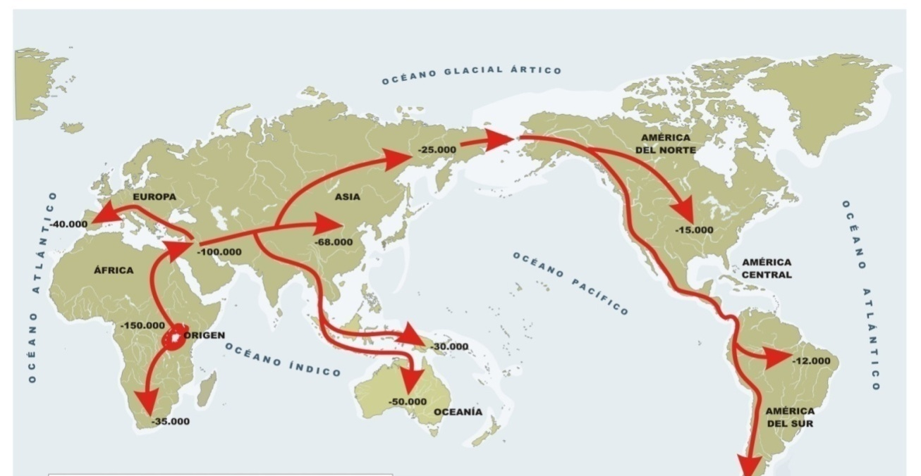
Por otra parte para nadie es un secreto que el hombre americano tiene sus ancestros en Asia. Los restos indican que los asiáticos cruzaron el estrecho de Bering hacia el continente americano. Un nuevo estudio indica que nuestros antepasados salieron de Asia hace unos 25 mil años y pasaron unos 10 mil en las tierras bajas con arbustos en el amplio puente de tierra que unía Siberia y Alaska, llamado Beringia. Ahí estuvieron hasta que terminó la glaciación. Luego bajaron por el Continente.
Los antropólogos de las universidades estadounidenses de Utah y Colorado en Boulder y la británica de Londres reconocen que no hay evidencias arqueológicas que defiendan esa tesis, ya que habrían quedado hundidas bajo el Mar de Bering cuando los niveles del mar subieron. Pero se basan en pruebas genéticas y paleoambientales.
Nadie discute que los antepasados de los pueblos nativos americanos vinieron de Asia a lo largo de la costa y el interior del puente de tierra”, durante una edad de hielo llamada el “último máximo glacial”, que se produjo hace al menos entre 28.000 y 18.000 años, dice Rourke.
Durante el largo período glacial, Siberia y Alaska quedaron unidas por el puente terrestre de Bering, en realidad una enorme franja de tierra al norte, entre y Siberia y Alaska, en los sitios actuales del mar de Chukchi. Hoy es el estrecho de Bering y el mar de Bering, respectivamente. Con el peso del tiempo y el deshielo del polo norte se cubrió la tierra de paso de agua marina y , probablemente, muchos restos del paso humano quedaron enterrado en espera de que algún día se sigan descubriendo pruebas de lo que hoy es una hipótesis sólo posible o probable.
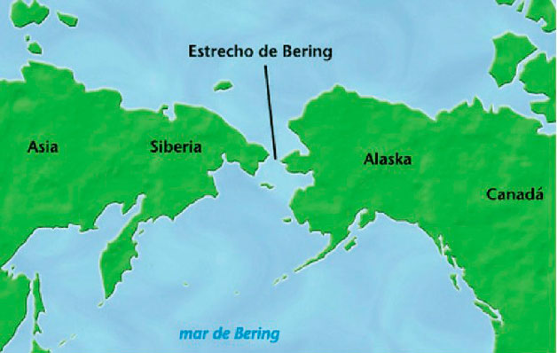

1. Rasgos del hombre asiático
Interrogante inicial ¿nació el hombre inteligente en Asia?
El equipo científico que trabaja en Atapuerca apuesta por cambiar el mapa de la evolución humana al considerar que una rama de homínidos tiene una «identidad europea diferenciada» y no procede de África, sino de Asia.

Eso supuesto, se plantea un cambio en las teorías más convencionales. Cierto que se trata de una teoría en la que estos investigadores llevan trabajando desde el año 2006 y sobre la que ya se han publicado algunos apuntes. El director del Centro Nacional de Investigación sobre Evolución Humana (CENIEH), José María Bermúdez de Castro, indicó que varios miembros del equipo trabajan en otros artículos en la misma línea.

Según relató en la presentación en el CENIEH de un estudio que apoya esta teoría, la comunidad científica 'oficial' anglosajona ya se opuso «de una manera radical» a un intento de publicar usa hipótesis, aunque ahora confía en vencer con argumentos esas reticencias, que hace dos años les obligaron a retirar aquella publicación.
Esta teoría parte de la tesis de una de sus integrantes, María Martinón-Torres, que forma parte de la plantilla del CENIEH. La científica ha comparado un gran número de fósiles de Asia y de Atapuerca y ha concluido «que tienen un parentesco más cercano» que con los africanos. El codirector de Atapuerca añadió que esta «nueva identidad europea», como la denominó, podría confirmarse cuando aparezcan más restos de la época de la mandíbula localizada en 2007 en Atapuerca, en el yacimiento de la Sima del Elefante, a la que ya no asignan a la especie Homo Antecessor.

A pesar de que esa era la teoría apuntada en la revista 'Nature' en 2008, un estudio más en profundidad de este fósil de homínido, datado entre 1,2 y 1,3 millones de años, ha variado las conclusiones del equipo investigador. El artículo que explica la nueva teoría sobre la pieza se ha publicado en 'Journal of Human Evolution', revista en la que España ya es el segundo país en el número de publicaciones, «incluso por delante del Reino Unido», añadió Martinón.

Según apuntó Bermúdez, la mandíbula tiene rasgos parecidos a otras encontradas en el yacimiento georgiano de Damanisi, de hace 1,8 millones de años, aunque otros rasgos son más similares a los del Homo Antecesor de Atapuerca, de hace 900.000. Según el equipo de Atapuerca, la mandíbula pertenece a un «Homo SP», esto es, una especie no determinada y aún habrá que explicar si pertenece a alguna especie conocida o a una nueva.
Bermúdez de Castro, de ese equio, cree que esta duda podrá despejarse cuando se encuentren nuevos restos de la misma antigüedad de esta pieza. Para ello, señaló la importancia de contar con un puente sobre la antigua trinchera del ferrocarril, por encima de la Sima del Elefante, el yacimiento donde se han localizado estos fósiles. Una excavación en este punto podría ser «sumamente esclarecedora», indicó. En ese mismo lugar se han hallado parte de un fémur y una falange que puede ser del mismo individuo, del que el codirector de Atapuerca calculó que pudo tener un cerebro «realmente pequeño», de «una capacidad menor de 1.000 centímetros cúbicos».

El dato más curioso fue apuntado ayer por María Martinón-Torres, responsable del grupo de Antropología Dental del CENIEH, que relató que el estudio de la pieza ha revelado que su dueño usaba un mondadientes. Lo utilizaba «de una manera muy severa, porque es un desgaste muy profundo». Un estudio realizado por esta doctora y publicado también en el último número de 'Journal of Human Evolution' detalla que este individuo sufrió «severas patologías dentarias, como quistes, hipercementosis, periodontitis y problemas de oclusión», detalló.

Teoría posible de origen asiático del hombre
Se supone que hace unos 50.000 años, un grupo de hombres y mujeres abandonó Africa en busca de alimentos. Eran algunos de los supervivientes de una cruda glaciación.
Hoy, 2.000 generaciones después de aquel viaje y con una población mundial de 7.000 millones de habitantes, cuesta pensar que sean los antepasados comunes de todos nosotros. Nuestro ADN revela que todos somos una única raza. Los distintos caracteres sólo son las adaptaciones que nuestros antepasados desarrollaron al poblar los distintos rincones del planeta. Todos somos parientes, no tan lejanos
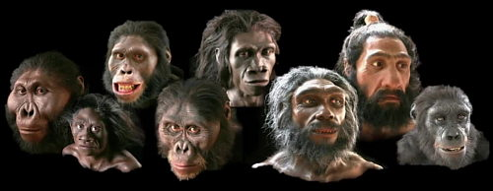
Nuestra especie, el homo sapiens, nació tal vez hace unos 200.000 años. Si la historia de la tierra estuviera contada en un día, el hombre moderno aparecería 1,7 segundos antes de la medianoche. Somos unos recién llegados. El homo sapiens fue la especie elegida, la que sobrevivió y evolucionó. Otras especies parecidas lo intentaron sin éxito y se extinguieron, como el hombre de Neanderthal. Estos cálculos son opiniones. Acaso descubrimientos como los que se está desarrollando en Atapuerca, de Burgos, puedan dar a entender que la inteligencia, (el actuar por fines conscientes) existiera ya en el “homo antecesor” y pueda retrotraerse a unos cuantos cientos de miles más anteriores, acaso hasta el 800.000 a C.
El homo sapiens estuvo a punto de desaparecer en varias ocasiones. Su inteligencia, creatividad y las mutaciones genéticas le salvaron de la extinción. Los cambios climáticos provocaron el salto evolutivo de la especie humana.
El estudio de los restos fósiles y los análisis genéticos del ADN nos remontan al origen del género homo y su evolución. Los restos humanos más antiguos están en Sudáfrica. Hace unos 65.000 años, una glaciación estuvo a punto de acabar con la humanidad. Sólo unos centenares sobrevivieron, cobijados en cuevas de la costa sudafricana. Se alimentaban de tubérculos y productos del mar.
Pero llegó un momento en que los alimentos escaseaban. Abandonaron Africa y emprendieron viaje hacia el sudeste asiático. Sorprendentemente, la primera zona que poblaron fue Australia. En aquella época el nivel del mar estaba muy bajo y sólo 250 kms. de agua separaban Asia de Australia. Continúa siendo un misterio cómo lograron cruzar, pero es un hecho que lo hicieron. Los restos fósiles de hace 50.000 años lo confirman.
Hace 45.000 años poblaron Asia central, la India y China. El grupo de la India se adaptó muy bien y creció rápidamente. El grupo de China, en cambio, quedó aislado durante muchas generaciones. Desarrolló mutaciones genéticas para adaptarse mejor a su hábitat. Así nacieron los rasgos asiáticos. Pero el clima volvió a cambiar y fuertes sequías asolaron Asia. El grupo de Asia central partió hacia tierras más frías en busca de pastos. Fueron los primeros pobladores de Europa, hace 40.000 años.

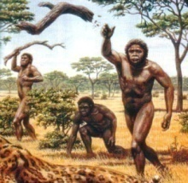
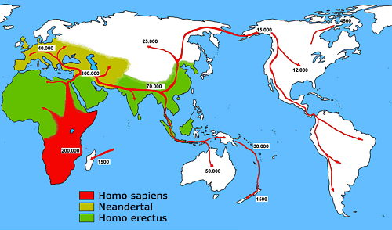

Los humanos no llegaron a América hasta hace 15.000 años. De nuevo, un cambio climático fue determinante. Durante la última glaciación, un grupo asiático cruzó el estrecho de Bering congelado. Al volver a subir el nivel del mar, quedó aislado en el nuevo continente y desarrolló los rasgos indígenas característicos. Hace tan sólo 500 generaciones que el hombre terminó de conquistar todas las zonas habitables del planeta.
Los cambios en el clima dominan la evolución del ser humano. Hoy nos enfrentamos a un nuevo cambio climático de consecuencias impredecibles. ¿Sabremos adaptarnos a los nuevos retos como lo hicieron los antepasados? Quizás estemos a las puertas de una nueva etapa de la evolución humana.

2. Los rasgos típicos asiáticos
Las personas de ascendencia asiática tienen rasgos genéticos diferentes de otras personas de otros Continentes. Hay diferencias físicas como también fisiológicas entre los asiáticos y las personas de otras partes del mundo. Incluso hay diferencias en los rasgos del norte y el sur de China. Hay varias formas de identificar los rasgos de los asiáticos.

Cabello Las personas de ascendencia asiática generalmente tienen cabello negro fino y lacio. A los asiáticos también les salen canas más tarde que a los europeos, aunque pueden teñirse el cabello de manera que no se saben las cifras exactas. Generalmente los asiáticos tienen menos vello corporal y facial que las personas de otras partes del mundo. Los hombres asiáticos tienen menos probabilidades de perder su cabello que los hombres con ancestros europeos.

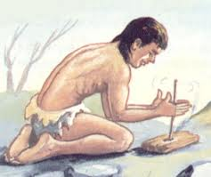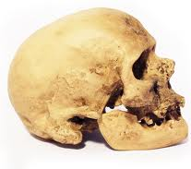

Rostro. Las personas con ancestros asiáticos tienen ojos oscuros y no tienen un pliegue en sus párpados superiores. Pueden tener un pliegue de piel sobre las comisuras de sus ojos, llamados pliegues epicánticos. Los rasgos faciales asiáticos típicos incluyen narices más pequeñas y pómulos más anchos que los europeos. Los asiáticos también suelen tener acné a una edad mayor que las personas de otras partes del mundo. Las personas de los países del norte de Asia tienen ojos más estrechos y la piel más clara que las del sur de Asia.

Cuerpo. Las personas de los países del norte de Asia suelen ser más corpulentas que los asiáticos del sur. Los asiáticos tienen a ser más menudos y delgados que las personas con ancestros europeos pero esto está cambiando debido a la dieta más que a una disposición genética. Los asiáticos tienen niveles de testosterona más bajos por lo que son menos musculosos. La mayoría de los japoneses, coreanos y chinos nacen con una "mancha de Mongolia", una pequeña marca marrón que se va al cabo de unos pocos años y que se encuentra en la parte inferior de su espalda o en los extremos traseros.

Otras características
Los asiáticos tienen una cera en los oídos más seca y menos penetrante que las personas de otros países. Los asiáticos tampoco pueden dejar el alcohol tan fácilmente como los europeos. Cuando los asiáticos beben, sólo se necesita una pequeña cantidad para que se pongan colorados o se descompongan. Los asiáticos también pierden lactosa, una enzima que ayuda a la digestión del azúcar de la leche, con facilidad Mientras crecen no pueden romper la lactosa en productos lácteos. Muchos asiáticos no pueden tolerar estos productos, lo que no constituye un problema para los europeos.
Está comprobado por estudios morfológicos (National Geografic), que el hombre americano primigenio (Norteamérica), evolucionó de la inmigración proveniente de lo que hoy es Mongolia a través del estrecho de Bering, cuando la última glaciación hace aproximadamente cuarenta mil años.
El hombre inició el camino desde Africa hace miles de años y en su camino de poblar la tierra subió por el Medio Oriente hacia los Balcanes y de allí avanzó hacia toda Europa y Asia. Igualmente, los polinesios entraron hacia Suramérica en el territorio chileno. Si se observa la fisionomía de los indios norteamericanos, se ve reflejado el hombre mongol. Y si se ve al suramericano (indios guaraníes por ejemplo) se advierta una similitud polinesia.
En los tiempos arcaicos ya se fueron diferenciando por el tipo ocular de ojos rasgados, el mentón más plano y abombado y el color permanentemente amarillo son rasgos de todo el grupo mongoloide. Ciertos rasgos fenotípicos se manifiestan en cada grupo racial. La brida mongólica y otros rasgos físicos comunes en la mayor parte de Asia (incluyendo Asia Central, Sudeste Asiático, Asia Oriental, Siberia y partes de Asia del Sur y Asia Occidental), el Ártico, América y la mayoría de las islas del Pacífico son distintivos.
En términos cuantitativos de población, son la raza más numerosa: más de un tercio de la humanidad. La palabra está formada por la palabra base «mongol» y el sufijo «-oide», que significa «parecido», por lo que el término literalmente significa que «se asemeja a los mongoles» pero con más amplitud que la geográfica. Fue introducida por la etnología temprana para describir las poblaciones diversas de Asia Central y Asia Oriental.
La raza mongoloide es una de las propuestas de las tres razas principales de la humanidad. Aunque algunos antropólogos forenses y otros científicos siguen utilizando el término en algunos contextos “mongoloide», aunque se considera peyorativo por la mayoría de los antropólogos. Se debe a su asociación con los modelos tipológicos de la clasificación racial en disputa.

En 1900, Joseph Deniker demostró que la «raza mongol admite dos variedades o subrazas: tunguse o el mongol del norte... y el mongol del sur». En la edición 1944 del Atlas Mudial de Rand McNally, los tres subrazas de la raza mongol se representaron como la raza mongol adecuada, la raza malaya, y la raza india americana.

El arqueólogo Peter Bellwood afirmó que la gran mayoría de personas en el Sudeste Asiático, la región que él llamó la «zona clinal de mongoloide y australoide», son los mongoloides del sur, pero tienen un alto grado de mezcla australoide.

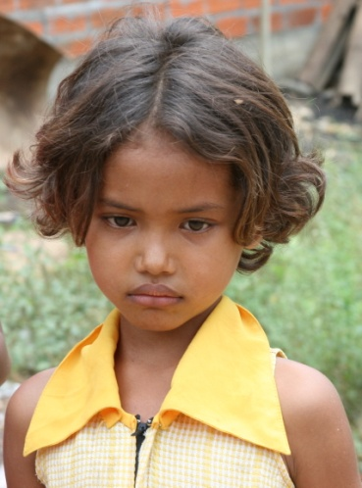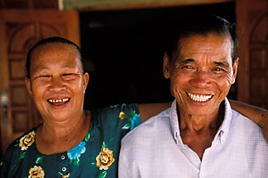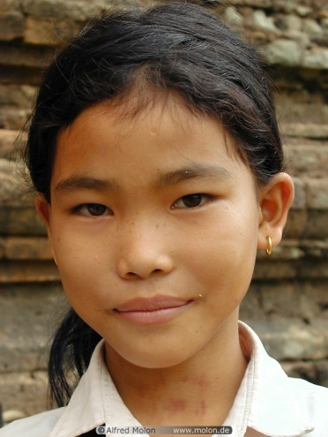

El profesor japonés de antropología, Akazawa Takeru (en japonés:赤沢威) en el Centro Internacional de Investigación para Estudios Japoneses, de Kioto, dijo que hay neo-mongoloides y paleo-mongoloides. Los neo-mongoloides tienen características muy mongoloides que se adaptan para el frío y este grupo incluye los chinos, buriatos, esquimales y chukchi. En contraste, los paleo-mongoloides son menos adaptados al frío.

Él dijo que birmanos, filipinos, polinesios, jōmon y los indígenas de América son paleo-mongoloides. Por lo tanto son de la misma rama familiar y predominaron en el sur asiático.

En 2004, la antropóloga forense Caroline Wilkenson analizó que mongoloides se caracterizan por arcos ciliares ausentes. RG Ong, del Departamento de Radiología Oral del Hospital Dental de Perth, Australia, comprobó que las formas mongoloides tenían un «20% de mayor densidad ósea en el ángulo de la mandíbula», en comparación con las caucásicas.

Louis R. Sullivan, conservador de Antropología Física, el Museo Americano de Historia Natural, detectó que los samoanos son de la raza mongoloide, pero sus características representan una evolución ligeramente diferente desde el momento de la separación y el aislamiento de su plantel parental o la retención de características que se han perdido en otros tipos mongoloides. Demostró Sullivan que el pelo ondulado y lanudo del samoano es un rasgo retenido en comparación con el pelo tieso, grueso, que tipifica el mongoloide. También enumeró la mayoría de las características de la zona samoana, por tener afinidades mongoloides: color de piel, color de pelo, color de ojos, conjuntiva, la cantidad de barba, pelo en pecho, puente nasal, la nariz, los labios, la anchura de la cara, ancho biogonal, índice cefálico facial, altura nasal, la altura del oído y la barbilla.

Dr. Rukang Wu (chino: 吴汝康) del Instituto de Paleontología de Vertebrados y Paleoantropología de la Academia Sinica, deTaiwán, comprobó que características mongoloides son un cráneo mesocránico, pómulos bastante grandes y protuberantes, huesos nasales planos y anchos, un puente nasal que es ligeramente cóncavo y sin depresión nasal, fosas prenasales superficiales, espina nasal pequeña, trazas de fosa canina y prognatismo alveolar moderado.

La Dra. Marta Lahr Mirazon, del Departamento de Antropología Biológica de la Universidad de Cambridge, comprobó que los paleoindios tenían morfología protomongoloide, con el desarrollo pronunciado de arcos superciliares, frontales bajos, marcada constricción orbital posterior, occipitales destacados y sobresalientes, mastoides pequeños, cráneos largos y un amplitud bicigomática relativamente estrecha.

En 1882, el antropólogo irlandés Augustus Henry Keane, que fue profesor del University College de Londres, señaló que las características de los japoneses que «dan fe de su relación con la gran familia de Mongolia». Son los ojos ligeramente oblicuos, nariz pequeña, pelo lacio negro, barba rala, salientes pómulos y tez amarillenta.

Shunsuke Yuzuriha (japonés:杠俊介) con su equipo de la Facultad de Medicina, Matsumoto, Japón, Universidad de Shinshu, señaló que el párpado mongoloide se caracteriza por la hinchazón en parte superior, «con expansión superficial de la aponeurosis del elevador» y que «se volvió hacia arriba alrededor de este ligamento transverso para convertirse en el septum orbitario», «posición baja de la grasa preaponeurótica» y estrechez de la hendidura palpebral.

Theodore G. Schurr del Departamento de Antropología de la Universidad de Pensilvania, señaló que el tipo racial mongoloide se distingue por los pómulos que se proyectan hacia adelante, caras relativamente planas, órbitas grandes y circulares, «apertura nasal moderada con una ligero y apuntado margen inferior», una caja craneana más grande y más grácil, un cráneo amplio, una cara más amplia y un techo de la nariz más plano .

Daniel Hrdy del Departamento de Antropología de la Universidad de Harvard, indicó que el pelo mongoloide ya sea sioux, ifugao o japonés tiene el diámetro más grueso de todo el pelo humano. El profesor de antropología, Akazawa Takeru (en japonés: 赤沢威 ) del Centro de Investigación Internacional de Estudios Japoneses, Kioto, dijo que mongoloides evolucionaron la calvicie para mantener limpieza mientras usaban prendas pesadas por meses sin bañarse durante la glaciación.

Willett Enos Rotzell, Profesor de Botánica y Zoología de la Universidad Médica de Hahnemann, indicó que la raza asiática tiene color de la piel que va desde un tinte amarillento a un tono de oliva, con el pelo negro y grueso, con una sección transversal circular, una barba ausente o escasa, un cráneo braquicéfalo, pómulos prominentes y una cara ancha. Rotzell dijo que la raza asiática tiene su lugar de origen en Asia.

Dennis C. Dirkmaat, profesor de la paleoantropología y la arqueología en la Universidad de Mercyhurst, estudió los cráneos de los asiáticos sudestes que pueden distinguirse de los cráneos asiáticos y de nativos americanos. Son «más pequeños y menos robustos» con las narices que presentan un ancho medio sin crecimiento excesivo nasal, y se pueden «exhibir rasgos gráciles comunes de cráneos femeninos». Un estudio de 2009 de la tecnología de detección de caras, dijo que la tecnología incorrectamente clasificaba más caras con machas de los «mongoloides» o «asiáticas» como las caras hembras en relación a su tasa de error para las razas «caucásicas» y «negroides». Dirkmaat también dijo que las medidas del cuerpo del «hombre asiático promedio» pueden estar dentro del rango de las medidas de la «mujer blanca estadounidense».

La Dra. Ann H. Ross, co-directora del Instituto de Ciencias Forenses de la Universidad Estatal de Carolina del Norte, en una presentación sobre el concepto de «raza» (escrito entre comillas) de la perspectiva de la antropología forense, dijo que las personas de «ascendencia asiática» tienen un «perfil intermedio». Esto significa que la parte del maxilar es «moderada» en comparación con los individuos de «ascendencia africana» que tienen un «maxilar proyectar», y se comparan con las personas que son «blancas / hispanas» que generalmente tienen un «perfil recto» o «falta de prognatismo». Ross calificó su declaración sobre los hispanos, y agregó que su falta de prognatismo, no sería válido para las poblaciones hispanas con «mezcla africana».

Qing He et al. del Centro de Investigación de la Obesidad de la Universidad de Columbia hizo un estudio sobre la «distribución de la grasa» de 358 niños prepúberes y el estudio dijo que los asiáticos tenían menos grasa ginoide que los afroamericanos y más grasa relativa en el tronco que los caucásicos, pero menos grasa relativa de las extremidades que los caucásicos.

Victor H.H. Goh (en chino: 吴) et al. del Departamento de Obstetricia y Ginecología de la Universidad Nacional de Singapur hizo un estudio que dijo que el valor para determinar la obesidad de la Organización Mundial de la Salud basado en el índice de masa corporal erróneamente clasificaba los obesos verdaderos en una población asiática por etiquetando 3,76 veces más hombres y 1,64 veces más mujeres como obesos que en realidad serían obesos.
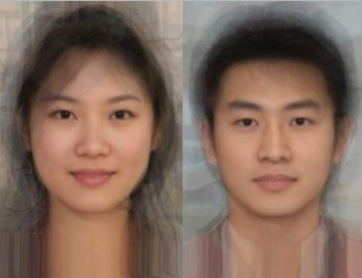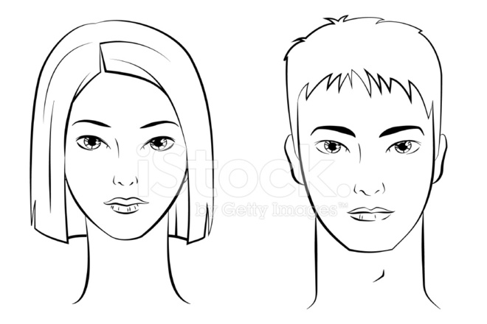

Todos los rasgos aludidos por tantos estudios señalan la importancia que se dio a los rasgos específicos de cada grupo racial. Aparentemente no significan más que formas externas corporales. Pero los genes que los provocan implican una filigrana científica admirable que sólo trabajos pacientes prolongados y minuciosos conducen a conclusiones científicas.

3. Asia central: China y Mongolia
Aproximadamente 2. 300 000 mongoles viven en Mongolia, 4 000 000 en Mongolia Interior y otros 2 000 000 en las provincias vecinas. Algunos grupos étnicos del norte de China y Rusia están estrechamente relacionados con los mongoles: los daur, los bryat, los evenki, los dorbod, los turvanes y los calmucos.
Y en contraste a estos 8 millones nada menos que aproximadamente 1.300.millones de chinos de diversos grupos pueblan la nación china y se extienden de forma creciente por el mundo entero, especialmente América del Sur. La República Popular China, o simplemente China (en chino simplificado: 中华人民共和国 y en pinyin: Zhōnghuá Rénmín) es el ámbito antropológico más numeroso del planeta tierra. Su población gigantesca y su asombroso crecimiento económico en los dos últimos decenios constituyen un fenómeno humano que hoy asombra a los demás países y bloques mundiales.
Mongoles y chinos parecen similares, pero son notablemente diferentes.
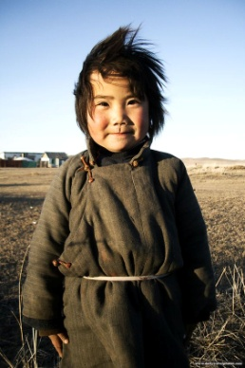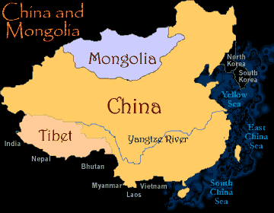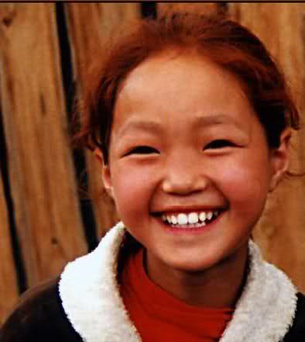

Los chinos, incluyendo taiwaneses, tibetanos y mongoles, tienen diferencias étnicas pero también semejanzas fraguadas a lo largo de varios milenios. Existen los Han, que son la mayoría de la población de la República Popular, y a cuya etnia pertenecen casi todos los emigrantes que vemos en distintas partes del mundo con sus negocios, con vida serena y su obediencia resignada, con su habla mandarín... Pero son sólo uno más de las 55 etnias que, como los Zhuang, Karen, Miao, Yi, Mongol, Bouyei, Gelao, Ashang, Qiang etc., forman la población. Parecen uniformes al resto del mundo; pero tienen diferencias como la estatura, la forma de la nariz y el pliegue de los ojos... Y presentan similitudes con los vietnamitas... y otros grupos de la antiguamente denominada Indochina.

Los chinos tienes marcas muy especiales y acentuadas como sus ojos rasgados, la ausencia casi absoluta de vellos corporales, la forma de la dentadura y, no todas las etnias, la mancha mongólica (una pequeña mancha de tono oscuro en la espalda), entre otros. Existen alguna semejanzas con otros pueblos que en milenios anteriores procedieron de la región china, como es el caso de los indígenas puros suramericanos.
Dato interesantes es que la dinastía Shang dirigió el desarrollo cuando se fue extendiendo la escritura propia y otros rasgos culturales primitivos que definen el grupo étnico más importante de los pueblos orientales. Con ella se dio el paso importante de la prehistoria a la historia. Por este motivo, las varias culturas que se extiende por el amplio continente comparten ciertos rasgos tanto en la tipografía de su escritura como en sus creencias éticas y religiosas y su apreciación del arte que, con el paso de los años fue dividiéndose y cada uno, tomando su propio rumbo, siguiendo su propio camino.

La importancia histórica y antropológica de China queda fuera de toda duda, aunque no haya sido muy estudiada y conocida en Occidente. Vale la pena resaltar que, aunque China y los indígenas americanos (especialmente México) tienen su origen en común, se encuentran diferencias bastante perceptibles entre estas dos culturas, efecto del tiempo.

Cuando los grupos orientales llegaron a las tierras que hoy conocemos como América, seguramente hubo mestizaje con las culturas propias de la región por donde pasaron y las mezclas étnicas resultaron desafiantes para los antropólogos de los tiempos posteriores, que se mueven en el terreno de las probabilidades y en pocos datos llegan a la certeza científica.

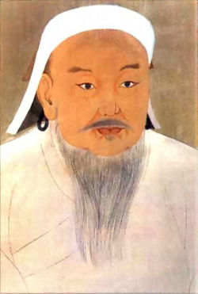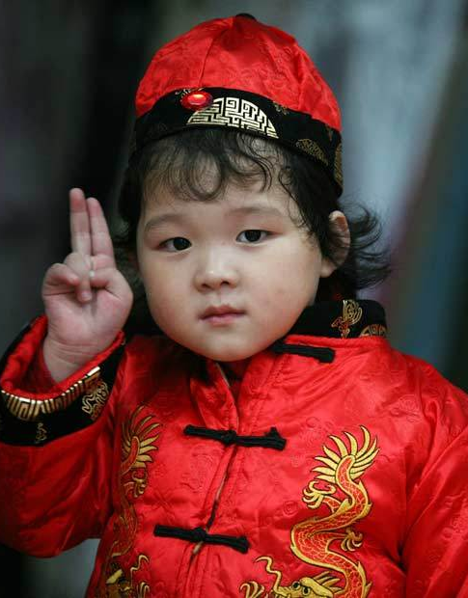
China (en chino simplificado: 中国 y en pinyin: Zhōngguó), es hoy un Estado soberano situado en Asia Oriental. Es el país más poblado del mundo, con más de 1 300. 000 000 habitantes y se erige ya como la primera potencia económica mundial por PIB, en términos de paridad y de poder adquisitivo. La República Popular China es un Estado unipartidista gobernado por el Partido Comunista y tiene la sede de su gobierno en la capital, Pekín ( o Beiking).

Está dividida en veintidós provincias, cinco regiones autónomas, cuatro municipios bajo jurisdicción central —Pekín, Tianjin, Shanghái y Chongqing— y dos regiones administrativas especiales —Hong Kong y Macao—. Asimismo, China reclama la que considera provincia de Taiwán, que es controlada todavía por la República de China con un estatus político de la isla controvertido. Tiene absorbido el estado del Tibet, que fue y aspira a seguir siendo independiente, con características originales en la región de las montañas más elevadas del planeta.

Con una superficie aproximada de 9 600 000 km², China ―que tiene fronteras con catorce Estados soberanos― es el tercer país más extenso del planeta por superficie terrestre, detrás de Rusia y Canadá y el cuarto, si se cuentan las masas de agua, detrás de Rusia, Canadá y Estados Unidos.
El paisaje chino es vasto y diverso, desde las estepas y los desiertos del Gobi y Taklamakán en el árido norte, hasta los bosques subtropicales en el húmedo sur. Las cordilleras montañosas del Himalaya, el Karakórum, Pamir y Tian Shan la separan del sur y el centro de Asia. Los ríos Yangtsé y Amarillo, tercero y sexto más largos del mundo, discurren desde la meseta tibetana hasta desembocar en las densamente pobladas costas orientales.

China tiene 14 500 km de costa a lo largo del océano Pacífico y está bañada por los mares Amarillo, de Bohai, de China Oriental y de la China Meridional. La civilización china, una de las más antiguas del mundo, floreció en la fértil cuenca del río Amarillo. Durante milenios su sistema político se basó en monarquías hereditarias. La primera de ellas fue la semimitológica dinastía Xia en torno al 2000 a. C.
Desde el 221 a. C., cuando la dinastía Qin conquistó diversos Estados y formó el primer Imperio chino, el país se ha expandido, fracturado y ha sido reformado en numerosas ocasiones. La República de China es la última etapa organizativa. Mao-tse-Tung dirigió con rigor imperial el inmenso pueblo. Chiang-kai-Shek antes derrocó a la última dinastía en 1911 y gobernó la China continental hasta 1949. Después de la derrota del Imperio del Japón en la Segunda Guerra Mundial y la retirada de sus tropas de China, el partido comunista se impuso en la Guerra Civil y proclamó la República Popular China en Pekín el 1 de octubre de 1949. Chang-kai-she se refugió con ayuda americana en Taiwan (Formosa).

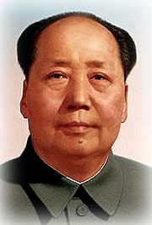
Chiang-kai-Sheck Mao-tse-Tung

El derrotado régimen de la República de China, dominado por el partido Kuomintang trasladó su gobierno a Taipéi y, desde entonces, la jurisdicción de la República de China se limita a Taiwán y algunas islas periféricas. Y la República popular, en los últimos decenios en situación de transformación, se extiende al resto del territorio y ofrece un crecimiento económico que, impulsado por su población expansiva, se extiende por todo el mundo y entra con crecientes conflictos comerciales con las otras grandes economías del mundo
Algunos de los exponentes de la cultura china son su mitología, su filosofía, su música y su arte. Adoptó muchas culturas de sus alrededores como el budismo de la India, dando origen al budismo chán. China fue cuna de dos históricas e importantes corrientes filosóficas, el confucianismo y el taoísmo.
China no profesa una única religión, sino que está conformada por diferentes filosofías y múltiples religiones diferentes y cuenta con más de 100 millones de creyentes de diversas religiones y 85.000 instalaciones para prácticas religiosas. La religión tradicional china, en sí es una forma de politeísmo y sincretismo, la cual incluye la veneración a diversos ancestros, el culto a diversos dioses naturales e incluso la mezcla entre religiones.
Los mongoles

Son un grupo étnico que se originó en lo que en la actualidad es Mongolia, Rusia y la República Popular China, principalmente en lo que hoy en día es la región autónoma de Mongolia Interior y las repúblicas Buriatia, Kalmukia, Tuvá y Yakutia de la Federación Rusa. Al año 2004 eran unos 8 500 000 y hablan el idioma mongol.

Tienen su propia cultura, tanto la Mongolia que esta adherida a China como provincia interior, como el Estado y la nación mongol, que queda al Norte

La cultura de Mongolia ha sido fuertemente influenciada por la forma de vida nómada de los mongoles. Otras influencias importantes provienen del Tibet y, en particular, del budismo tibetano, así como de China. Desde el siglo XX, la cultura rusa y, a través de ella, la europea ha tenido un gran efecto en Mongolia. No sólo Gengis Kan, sino también los pueblos nómadas han influenciado en las bellas artes mongolas.

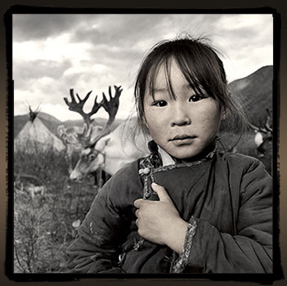
En el siglo XVII, el budismo tibetano o lamaísmo se convirtió en la religión dominante en Mongolia. El chamanismo tradicional fue, excepto en algunas regiones remotas, suprimido y marginalizado. Por otra parte, varias prácticas chamánidas, como la adoración ovoo, fueron incorporadas en la liturgia lamaísta. El lamaísmo ha sido a menudo acusado de poco moral y ha sido responsabilizado por ser la principal causa del atraso de Mongolia por los observadores extranjeros. Sin embargo, el rol del budismo generalmente no es cuestionado por la población mongola.
Tras las purgas estalinistas en los años 1930, tanto el budismo tibetano como el chamanismo fueron virtualmente ilegalizados en la República Popular de Mongolia. En la Región Autónoma de Mongolia Interior, la religión tradicional fue fuertemente afectada por la Revolución Cultural. Desde la década de 1990, variantes del cristianismo tratan de ganar terreno en Mongolia. Además, en torno al 4% de la población es musulmana.
4. El sur asiático: Unión India e Indochina

Los hindúes, o mejor llamados indios o asiáticos del sur, no tienen nada que ver hablando étnicamente con los chinos. Forman una Unión de Estados diferentes, pero unidos por el antiguo coloniaje inglés y por los intereses espirituales y morales promovidos por el Mathama Gandhi. En la India hay variedad de etnias e idiomas: están los punjabis, que son más altos y blancos, están los bengalíes y tamiles, que son más oscuros de piel.... Hay 18 formas idiomáticas diferentes y cientos de dialectos o modelos variados, en los cuales se entienden, o no se entienden, los 1.200.000 millones de habitantes indios.
Están relacionados con los persas y los árabes, con los que tienen muchas similitudes físicas, como por ejemplo ojos grandes, nariz aguileña, ojeras y en el caso de los hombres espesas barbas; pero no tienen origen semita como ellos, por lo cual se cree son una mezcla de diversos pueblos que un día emigraron al subcontinente indio a lo largo de los siglos
La yurta es parte de la identidad nacional de Mongolia. La Historia Secreta de los mongoles menciona a Gengis Kan como el líder de todos los pueblos que vivían en carpas de fieltro. Incluso en la actualidad, una gran parte de la población de Mongolia aún vive en yurtas, incluso en Ulán Bator. La palabra mongola para yurta, ger, también significa casa y varios términos derivan de este tema; por ejemplo, gerlekh significa "casarse".
El budismo tibetano es una religión ritualista con una gran cantidad de dioses y diosas, que inspiraron la creación de objetos religiosos, incluyendo imágenes en pinturas y esculturas.
Tras las purgas estalinistas en los años 1930, tanto el budismo tibetano como el chamanismo fueron ilegalizados en la República Popular de Mongolia. En la Región Autónoma de Mongolia Interior, la religión tradicional fue fuertemente afectada por la Revolución Cultural. Desde la década de 1990, variantes del Cristianismo están tratando de ganar terreno en Mongolia. Además, en torno al 4% de la población es musulmana.
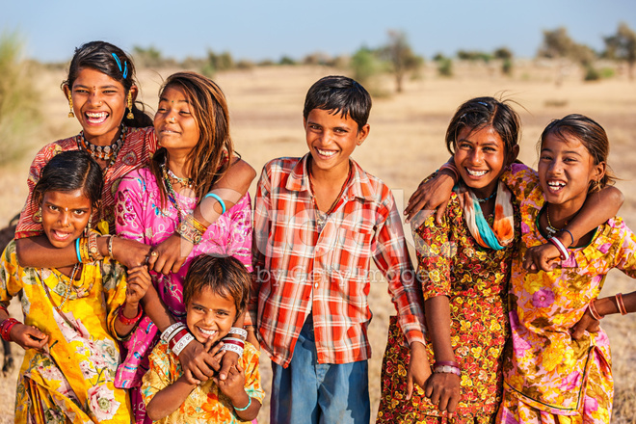
La cultura de la India comprende las creencias religiosas, costumbres, comidas, tradiciones, idiomas, ceremonias, expresiones artísticas, valores y modos de vida de las personas que conforman más de un centenar de grupos étnicos que viven en la India. Los idiomas, danzas, música, arquitectura, gastronomía, y costumbres son muy diversos y varían según la región de que se trate. Su cultura puede ser comprendida como una amalgama de muchas diversas subculturas diseminadas sobre todo el subcontinente indio y tradiciones que se remontan a varios milenios.
Las tradiciones culturales de la India se remontan a mediados del II milenio a. C. en que se compuso el Rig-veda (el texto más antiguo de la India, del siglo XV a. C.). Así mismo diversos elementos de la cultura india, como la religión y la gastronomía han tenido un importante impacto en todo el mundo.
En el caso específico de la religión India ha sido cuna de religiones como el hinduismo, el sijismo, el budismo y el jainismo, con influencia notable no sólo en la India, sino también en el resto del mundo, siendo el budismo una de las religiones más practicadas en la actualidad, con más de 500 millones de creyentes, de los cuales 340 millones viven fuera de India y su área histórica de influencia.
Tras las invasiones islámicas a India y la consecuente dominación extranjera desde el siglo X, la cultura de la India ha recogido influencias de otras culturas, en especial la persa, la árabe y la turca, cuyos rasgos aparecen en la religión, el idioma y el atuendo. A cambio, las diferentes religiones y tradiciones indias han llegado a influir en zonas como el Sureste de Asia y, en menor medida, en el Este de Asia.
Indochina

Indochina, o península de Indochina, es una zona del sudeste asiático situada entre la India y China. Comprende el territorio de los actuales países de Camboya, Vietnam, Laos, Birmania y Tailandia, así como Singapur, la parte continental de Malasia, estos dos últimos en la península de Malaca.
Fue región colonizada por Francia, cuya influencia todavía perdura, aunque pronto pasó a la influencia inglesa que predominaba en la cercana India Se halla aproximadamente entre los 25º de latitud norte y la línea del ecuador, y los 90º de longitud este y los 110º de longitud este. Los pueblos que la constituyen tienen ciertos rasgos que los unen, pero las diversas etnias que subyacen en los seis estados a los que afecta la región también origina diferencia significativas.
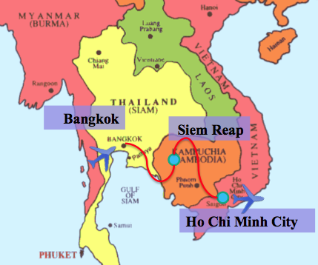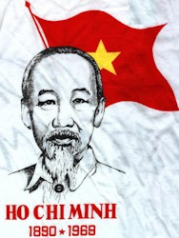
Limita, al norte, con los montes de Assam, la meseta de Yun-yaya y los montes de Kwang-si; al este, con la provincia de Kwang-si (Cantón), el golfo de Tonkin, el mar de la China Meridional, el golfo de Siam y el estrecho de Malaca; y, al oeste, con el golfo de Martaban y el golfo de Bengala.
Las principales montañas son las de Assam (la montaña Azul, de 2.170 m), y las Arakan-Yoma, entre los ríos Brahmaputra y Irawadi; las Shañ-Yoma, que se elevan a unos de 3.200 m, entre el Irawadi y el Salween; y las montañas Tanen-taung-gyi, entre el Mekong y el Salwin (Lai-pang-ngoun, 2.460 m).
En tiempos remotos esta zona fue poblada por dos corrientes migratorias, una venida del norte de la India vía Siam (Tailandia), tribus de indios que ocuparon las zonas conocidas hoy como Laos, Camboya, Siam, Cochinchina, y Annam Central y del sur. La segunda de estas corrientes corresponde a los mongoles, provenientes del sur de China, que se establecieron en Tote-king y que se trasladaron más tarde más hacia el sur, ocupando el norte de Annam, fundando el Imperio Annamita. Estos annamitas fueron entremezclándose con los habitantes anteriores hasta que los absorbieron por completo.
Algunos países, como Birmania, ha sufrido notables cambios en los últimos años. De acuerdo al último censo oficial realizado en Birmania el 31 de marzo de 1983, la población era de 35 442 972 habitantes. En julio de 2003, CIA World Factbook estimó que dicha cifra había aumentado a 47 758 180 de habitantes, sin embargo, diversos otros cálculos elevan esta cifra a valores que oscilan entre 50 y 60 millones de personas.
Estimaciones realizadas por Gran Bretaña - basadas ​​en los organismos de derechos humanos - sitúan las proyecciones de población como superiores a 70 millones. Dichas estimaciones realizadas toman en cuenta explícitamente los efectos provenientes por las altas tasas de mortalidad debidas al SIDA; ello podría resultar en una menor esperanza de vida, mayor mortalidad infantil y altas tasas de mortalidad, bajas tasas de crecimiento, y cambios en la distribución poblacional por edad y sexo de lo que se pudiera esperar.
De acuerdo a información del periódico chino People Daily, Birmania habría tenido un Censo en 2007, y a finales de 2009 tendría alrededor de 59,2 millones de personas, con tasas de crecimiento del orden del 2% anual, con excepción del ciclón Nargis en 2008.
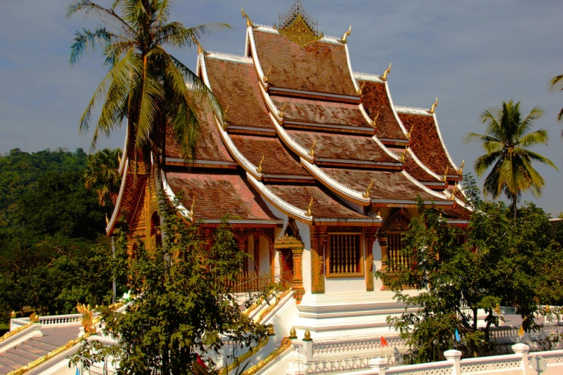
La dinastía china gobernó a Annam como vasallos del Imperio Celestial hasta 257 a. C. De 257-110 a. C. el Imperio Annamita fue gobernado por dos dinastías nativas, ambas feudales ante China. Pero desde 110 a. C. hasta 930 d. C, China ocupó Annam y fue administrada por gobernadores chinos, excepto por en dos efímeras dinastías locales.
Estos territorios también estuvieron gobernados por la dinastía de los Khmer, pero, según archivos chinos, fueron sus vasallos hasta 1296. Una segunda indicación de la decadencia Khmer fue el establecimiento del Reino de los Ciampas en el sur y centro de Annam. En este período, la influencia Annamita fue fuertemente resistida por Khmer y Ciampas, más luego unieron fuerzas para luchar contra el rey de Camboya quien fue derrotado por esta unión en 1658, convirtiéndole en su vasallo.
Esto provocó la guerra civil en el territorio de Camboya, que llevó a la intervención de Annam en 1675, estableciendo un rey vasallo en Odong y otro en Saigón. Y una nueva revuelta en la zona en 1689 permitió que Annam estableciera gobernantes propios en nuevas regiones, pertenecientes a la familia Nguyen. La autoridad del cabeza de familia está subordinada al interés económicos de la misma: la mujer no padece casi nunca las condiciones de inferioridad que caracterizaron, durante tantos siglos, la organiación familiar en Oriente. Dirige la casa y los hijos, ya que el marido permanece ausente gran parte del año.
Con mucha frecuencia los matrimonios son matriarcales y locales (el marido se traslada a la propiedad del suegro), lo que confiere cierta autoridad a la mujer. El divorcio puede ser solicitado indistintamente por uno u otro cónyuge. Además de matriarcal y local, el matrimonio es contraído entre jóvenes pertenecientes a comunidades territoriales distintas; esta costumbre es la que ha consolidado la unidad entre las diversas nacionalidades de Laos y favorecido el surgimiento de cierta conciencia nacional.
La Fiesta del Año Nuevo (Pimay) es la más tradicional de los laosianos. Tiene profundos significados religiosos y se celebra el décimo día del cuarto creciente lunar del sexto mes con una espectacular procesión de todo el clero budista.
También toma formas espectaculares el Festival de fuegos artificiales que empieza el decimocuarto día del cuarto creciente lunar, con cohetes, preparados por los monjes de los monasterios. El papel de artificieros siempre corresponde a los monjes, que son verdaderos especialistas en pirotecnia: los cohetes, llegan a la plaza acogidos con gritos, cantos y música entre la multitud y se instalan frente a la tribuna de honor.
Se inician entonces las danzas y las típicas canciones intercambiadas por los grupos de los jóvenes acompañados por el sonido del khéne, instrumento musical nacional.
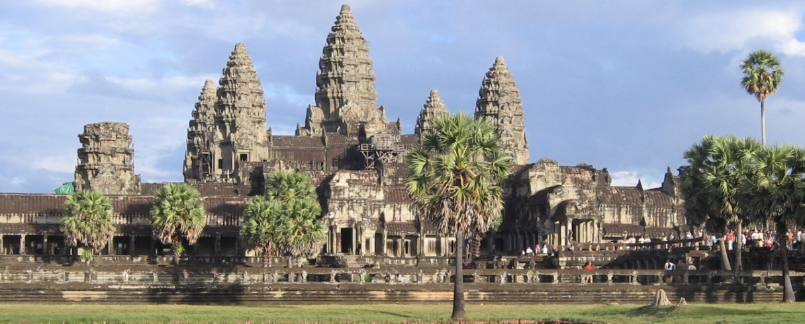

5. El mundo del Pacífico. Japón Filipinas, Indonesia

El Océano Pacífico está cubierto en su vertiente oriental por diversos países de cultura milenaria y de poblaciones diferentes, pero con la unidad en los ideales de realizar tareas afanosas por el progreso y los procesos mercantiles de desarrollo acelerado.

Japoneses y coreanos, filipinos e indonesios, isleños y javaneses y paúes y hawaianos se aprovechan de las riquezas que les ofrece el inmenso Océano de la paz, en el cual hubiera florecido un casi continente, Australia, de no haber sido colonizado por los emigrantes del mundo que se acumularon en Australia eliminando a la mayor parte de la poblaciones autóctonas. Pasan de 40 las unidades políticas que, en forma de naciones isleñas o como colonias de países lejanos conforma el mundo humano del gran Océano.

Los países del Pacifico constituyen un mosaico de pueblo y de relaciones que son verdaderamente sorprendentes por su variedad y por la originalidad de cada uno de ellos. Resalta con cierto brillo entre esa comunidad de islas, pueblos, trayectorias históricas y etnias originales algunos de los países más significativos.

Japón es uno de ellos

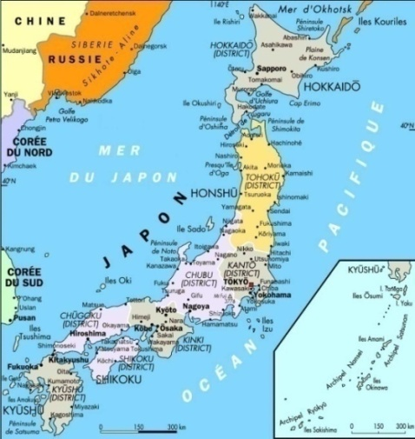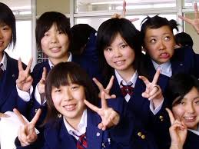

Japón (en japonés: 日本, Nihon o Nippon), oficialmente Estado de Japón (日本国, Nihon-koku (?·i) o Nippon-koku), es un país soberano insular del este de Asia. Situado en el océano Pacífico; tiene al oeste el mar del Japón, China, Corea del Norte, Corea del Sur y Rusia, al norte el mar de Ojotsk y al sur el mar de China Oriental y Taiwán. Los caracteres que componen el nombre de Japón significan «el origen del sol», motivo por el que el país también es conocido como la Tierra del Sol Naciente.
Japón es un archipiélago de 6.852 islas. El área del Gran Tokio en la isla de Honshū, donde está la capital Tokio, que es sólo capital de facto de la nación, es la mayor área metropolitana del mundo, con más de treinta millones de residentes.
Los restos arqueológicos indican que el ser humano ha vivido en Japón desde el Paleolítico superior. La primera mención escrita de las islas se encuentra en textos de la antigua China del siglo I d. C. La historia de Japón ha alternado períodos de influencia extranjera con otros muy prolongados de aislamiento total. Desde el siglo XII hasta 1868 Japón estuvo gobernado por sucesivos shogunatos militares que ejercían el poder en nombre del emperador. En el siglo XVII el país entró en un largo período de aislamiento que no terminó hasta mediados del siglo XIX. Después de casi dos décadas de conflictos internos e insurrecciones se restauró al emperador Meiji como jefe del Estado en 1868 y se proclamó el Imperio del Japón.
A finales del siglo XIX y principios del XX, los éxitos en la Primera guerra sino-japonesa, en la guerra ruso-japonesa y en la Primera Guerra Mundial permitieron a Japón expandir su imperio y fortalecer sus fuerzas armadas. La Segunda guerra sino-japonesa que se inició en 1937, acabó formando parte de la Segunda Guerra Mundial desde 1941, conflictos que terminaron tras los bombardeos atómicos sobre Hiroshima y Nagasaki en Agosto de 1945. Desde la adopción de la constitución revisada en 1947, Japón ha mantenido una monarquía constitucional con un emperador y un órgano de gobierno democrático llamado Dieta.
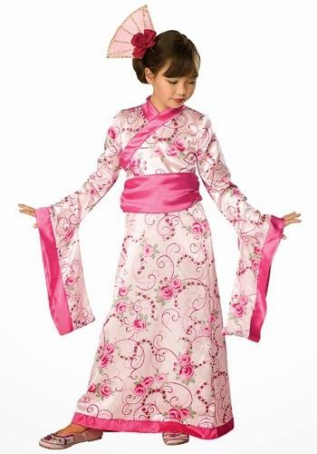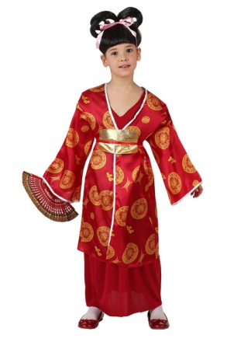
Japón es desde hace varias décadas, una de las grandes potencias económicas mundiales y en la actualidad es la tercera mayor economía de acuerdo a su PIB. Asimismo, es el cuarto mayor exportador e importador de mercancías. Aunque Japón renunció oficialmente a su derecho a declarar la guerra tras la Segunda Guerra Mundial, posee unas modernas fuerzas armadas y el quinto mayor presupuesto militar mundial para su autodefensa y el mantenimiento de la paz.
Es miembro de la Organización de las Naciones Unidas, el G8, el G4 y la APEC. Japón es el segundo país con la menor tasa de homicidios, sólo por detrás de Singapur. Las mujeres japonesas tienen la segunda mayor esperanza de vida y, según la ONU, el país presenta la tercera menor mortalidad infantil del mundo.

Corea
Corea comprendía la península de Corea, que se extiende a lo largo de 1000 km de norte a sur y una pequeña zona continental. Y desde la guerra de 1950 ha quedado divida en dos partes que separa el paralelo 38: la República comunista del norte que se debate en la pobreza y en la dictadura más cruel del mundo; y la República libre del sur, que abunda en la riqueza gracias a una industria brillante de vanguardia. Sus costumbres, su sus formas de vida, su desarrollo es diferente en ambas Coreas después de medio de siglo, sin que se tenga esperanza de una pronta reunificación.
La península limita al norte con China y la Siberia rusa. Al este se encuentra el mar del Este, después del cual se halla el vecino Japón. Además de la península, Corea cuenta con alrededor de 3.200 islas. La cadena montañosa de Taebaeksan corre a lo largo de la costa oriental, donde las grandes olas del mar del Este han esculpido enormes acantilados e islotes rocosos. Las laderas del sur y del oeste presentan un relieve suave, que forma llanuras y una multitud de pequeñas islas con caletas.
La península posee paisajes hermosos de ríos y montañas interesantes. Los coreanos consideran que su país es un brocado magníficamente bordado. La cumbre más alta es la montaña Baekdusan, en Corea del Norte, que se eleva 2.744 msnm, en la frontera septentrional que colinda con China.
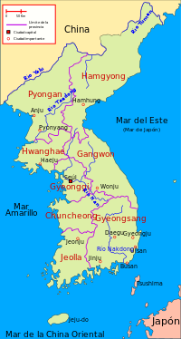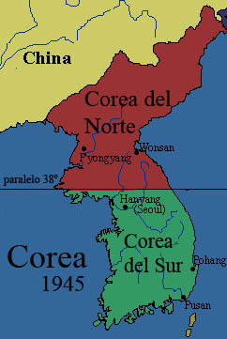
Filipinas
Oficialmente la República de Filipinas (en filipino: Repúblika ng Pilipinas; en inglés: Republic of the Philippine) es un país insular situado en el Sudeste Asiático, sobre el océano Pacífico. Su capital es Manila. Al norte se encuentra separado de la isla de Taiwán por el estrecho de Luzón; al oeste se halla el mar de la China Meridional y Vietnam; al suroeste, la isla de Borneo, al sur el mar de Célebes lo separa de otras islas de Indonesia y al este limita con el mar de Filipinas. Su ubicación en el cinturón de fuego del Pacífico y su clima tropical lo convierten en un lugar propenso a terremotos y tifones.
El país es rico en recursos naturales y se encuentra en una de las zonas con mayor biodiversidad del mundo. El archipiélago está formado por 7107 islas, que se clasifican geográficamente en tres grupos: la isla de Luzón, el grupo de las Bisayas y la isla de Mindanao.
Filipinas tiene una población estimada de 102 millones de habitantes; Filipinas es el 12.º país más poblado del mundo, sin considerar los 11 millones de filipinos que viven en el extranjero. Varias etnias y culturas conviven a lo largo de sus 5.000 islas. Catalogado como un país recientemente industrializado, su economía continúa el constante crecimiento que inició desde su independencia. Las reformas económicas implementadas a inicios del siglo XXI lograron que el sector servicios desplazara a la agricultura como la principal actividad económica, y ahora este servicio aporta más de la mitad del PIB. Sin embargo, aún enfrenta diversos retos en la infraestructura: la falta de desarrollo en el sector turístico, la educación, la atención a la salud y el desarrollo humano.
En tiempos prehistóricos, los negroides fueron algunos de los primeros habitantes del archipiélago, seguidos por oleadas sucesivas de pueblos austronesios que trajeron consigo tradiciones y costumbres de Malasia, India y el mundo islámico, mientras que el comercio introdujo algunos aspectos culturales chinos.
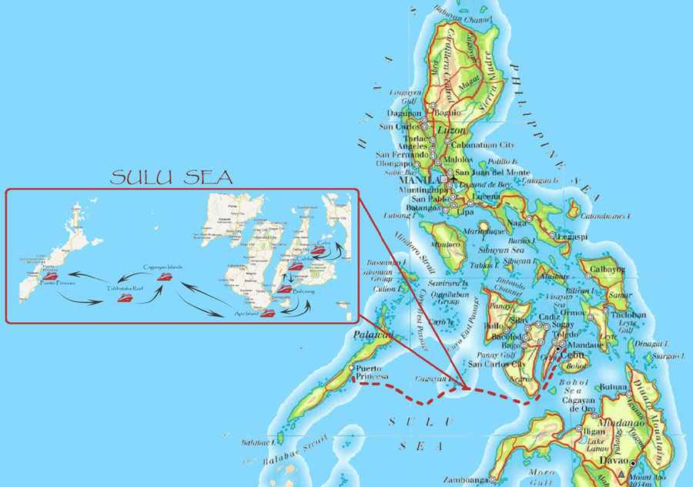
En 1521, la llegada del explorador Fernando de Magallanes marcó el comienzo de una era de influencia y posterior dominio español. Miguel López de Legazpi estableció el primer asentamiento español en Filipinas en 1565, con la fundación de Cebú. En 1571 fundó la ciudad de Manila, que se convertiría en el centro administrativo y económico del Imperio español en Asia y puerto de partida del galeón de Manila con destino Acapulco. Tres siglos de colonización española dieron lugar a una cultura hispano-asiática, patente en el arte, música, gastronomía y costumbres de Filipinas, en especial su religión católica. También surgió una variante filipina del idioma español, que floreció en la segunda mitad del siglo XIX y primera del XX.
A finales del siglo XIX estalló la Revolución filipina, apoyada por Estados Unidos, y posteriormente la Guerra hispano-estadounidense que dio lugar a la cesión de las islas por España a EE. UU. en 1898. Las desavenencias entre la nueva República Filipina y EE. UU. desembocaron en la Guerra filipino-estadounidense que acabó con la victoria estadounidense en 1903. De esta forma, los Estados Unidos reemplazaron a España como potencia dominante.
A excepción del periodo de ocupación japonesa, los estadounidenses mantuvieron la soberanía sobre las islas hasta el final de la Segunda Guerra Mundial en 1946. Desde la independencia, el país atravesó varias crisis políticas que sirvieron para definir las características de una república constitucional.
El legado de los distintos períodos históricos se refleja en la actual cultura del país, que es una combinación de lo indígena prehispánico con elementos chinos y la cultura hispánica, debido a tres siglos de presencia española. Esta cultura mestiza está presente en la gastronomía, en la música, los bailes y el arte filipino.
El carácter hispánico es más evidente en su religión católica, en su legado arquitectónico, en especial las iglesias y casas de estilo colonial y en muchos topónimos del país, y en nombres y apellidos.
Finalmente, la herencia de los Estados Unidos perdura en el idioma inglés y en una mayor afinidad con la cultura popular. En la aristocracia y en la intelectualidad siguen los apellidos hispanos como signo de elegancia histórica y grandeza, sostenida todavía opor las universidades y centros culturales agustinianos y dominicos.
El vocablo «Filipinas» deriva del nombre del rey Felipe II de España. Durante una expedición en 1542, el explorador español Ruy López de Villalobos bautizó las islas de Leyte y Sámar como «Filipinas» en honor al entonces Príncipe de Asturias. Finalmente, el nombre fue alterado y la denominación de «Las Islas Filipinas» pasó a referirse a todas las islas del archipiélago.
El nombre oficial de las Filipinas ha cambiado varias veces en el transcurso de su historia. Durante la Revolución filipina, el Congreso de Malolos proclamó el establecimiento de la «República Filipina». Con la colonización estadounidense y la introducción de la lengua inglesa, el nombre oficial del país se tradujo al nuevo idioma predominante, Republic of the Philipines. De esta forma, desde su independencia, el nombre oficial ha sido la «República de Filipinas», sin anteponer el «las» que resulta de la traducción literal del nombre.
6. Indonesia
Indonesia, oficialmente la República de Indonesia (en indonesio: Republik Indonesia), es un país insular ubicado entre el Sudeste Asiático y Oceanía. La República de Indonesia comprende cerca de 17.508 islas y según estadísticas del año 2015 posee más de 255 millones de personas con lo cual es el cuarto país más poblado del mundo. Además, Indonesia es el país con más musulmanes del planeta.
Indonesia es una república con un poder legislativo y un presidente elegido por sufragio, el gobierno tiene su sede central en la capital de Yakarta. Siendo mayoritariamente un archipiélago, el país comparte fronteras terrestres con Papúa Nueva Guinea, Timor Oriental y Malasia. Otros países cercanos a Indonesia incluyen a Singapur, Tailandia, Brunéi, Filipinas, Palaos, Australia y el territorio indio de las islas de Andamán y Nicobar.
El archipiélago indonesio ha sido una región importante para el comercio mundial desde el siglo VII, cuando el reino de Srivijaya comenzó el comercio con China y la India. Gradualmente, los gobernantes locales adoptaron la cultura, religión y el modelo político de los indios y en el siglo I d. C. varios reinos hindúes y budistas comenzaron a florecer en la región. La historia indonesia se ha visto influida por las potencias extranjeras que buscaron explotar sus recursos naturales.
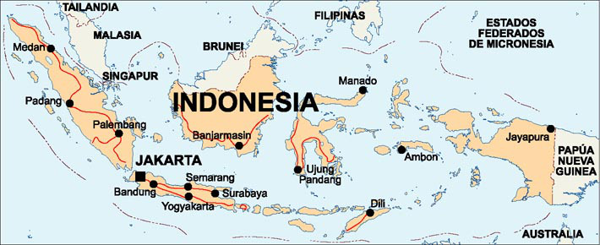
Después de que los comerciantes musulmanes llevarán el Islam y durante la era de los descubrimientos, las potencias europeas comenzaron a disputarse el monopolio del comercio de especias en las Islas Molucas. Tras tres siglos y medio de colonialismo neerlandés, Indonesia obtuvo su independencia poco después de la Segunda Guerra Mundial.
Desde entonces, la historia de Indonesia ha sido turbulenta, habiéndose enfrentado el país con los grandes desafíos planteados por los desastres naturales, la corrupción, el separatismo, el proceso de democratización y períodos de cambios económicos.
A través de sus numerosas islas, el pueblo indonesio está conformado por distintos grupos étnicos, lingüísticos y religiosos. Los javaneses son el grupo étnico más grande y políticamente más dominante. Ha desarrollado una identidad compartida definida por un idioma nacional, por la diversidad étnica, el pluralismo religioso dentro de una población de mayoría musulmana y una historia de colonialismo constante y su lucha contra él.
El lema nacional de Indonesia, "Bhinneka Tunggal Ika" ("Unidad en la diversidad"), articula la diversidad que conforma a la nación. Sin embargo, las tensiones sectarias y el separatismo han conducido a violentos enfrentamientos que han minado la estabilidad política y económica del país. A pesar de su gran población, Indonesia tiene vastas zonas inhabitadas que lo hacen uno de los países del mundo con mayor biodiversidad, por lo que pertenece a la lista de los países megadiversos.
Aunque el país dispone de recursos naturales abundantes, la pobreza es una característica de la Indonesia contemporánea. El país volverá a ingresar a la OPEP (Organización de Países Exportadores de Petróleo) después de su retirada en 2009.
Durante aproximadamente dos siglos la isla de Java fue ocupada y administrada por la Compañía de las Indias Orientales Holandesas junto a un grupo de islas denominadas “Insulindia”. Al desaparecer dicha compañía, en el año 1798, Java y el resto de sus posesiones pasaron automáticamente a manos del gobierno holandés.

Los territorios que ocupaban las Indias Holandesas en Asia fueron: Java (Batavia), Sumatra, Borneo, Malaca, Penang, Palikate, Negapatanam, Masulipan, Cochin, Tuticorin, Ceilán, parte oeste de India y parte este de Timor. La administración y el poder ejecutivo de las Indias Holandesas eran controlados por un gobernador general. En la antigüedad la isla de Java se componía de uno o varios estados indios, siendo gobernada despóticamente por sus príncipes. Hacia el año 1400 se introdujo el mahometismo, cuyos creyentes fundaron los reinos de Bantam y Mataram. Al mismo tiempo se formaron los nuevos sultanados de Yakarta, Kedu y Madura.

7. Micronesia

Micronesia es una región de Oceanía que comprende los archipiélagos del oeste del océano Pacífico. Políticamente, están divididas en ocho territorios. Cuenta con una población de 340.000 habitantes.

Estados independientes: Palaos, Estados Federados de Micronesia , Islas Marshall Nauru Kiribati ,( Islas Gilbert)
Dependencias de Estados Unidos de América: Guam Wake Islas Marianas del Norte

Guam (Guåhån en chamorro, llamada también Guaján en español), que forma parte del archipiélago de las Marianas, es una dependencia de los Estados Unidos de América desde 1898 (cuando fue cedida por España, como Cuba, Puerto Rico y Filipinas). Wake fue ocupada por los estadounidenses en 1899.

Los cuatro siguientes constituían anteriormente el Territorio en Fideicomiso de las Islas del Pacífico (entre las dos guerras mundiales japonés, y antes español, excepto las islas Marshall, que eran alemanas). Las Palaos y los actuales Estados Federados de Micronesia eran conocidas como las islas Carolinas. Nauru fue alemán hasta la Primera Guerra Mundial en que pasó a Australia. Las Islas Gilbert (hoy en Kiribati) fueron colonia británica. No obstante, el dominio europeo no empezó hasta bien avanzado el siglo XIX.
Las lenguas nativas de Micronesia pertenecen a la familia lingüística austronesia (o malayo-polinesia); la mayoría forman parte de la rama micronesia de las lenguas oceánicas; a la rama polinesia pertenecen las lenguas de Kapingamarangi y Nukuoro (Estados Federados de Micronesia). Pero la lengua de Palaos y la de Guam y Marianas del Norte (chamorro) están más próximas a las del Este de Indonesia. Está muy extendido el inglés.
Indonesios se diferencian mejor, ya que tienden a ser de estatura mas baja y piel mas oscura que todos los anteriores, pero no es general, los hay altos y otros de piel muy clara, estos tienen mucho parecido a los malayos, filipinos y tailandeses...

Lugar especial. Hawai .
Hawá (en inglés: Hawaii; en hawaiano: Hawaiʻi) es el más reciente de los cincuenta estados de los Estados Unidos desde el 21 de agosto de 1959. El estado ocupa la mayor parte del archipiélago de Hawái, el grupo de islas más norteño de la Polinesia, en el océano Pacífico central, al suroeste de los Estados Unidos continentales. Hawái es el único estado no localizado en Norteamérica, y el único estado ubicado en Oceanía. Debido a su ubicación en medio del Pacífico, Hawái presenta diversas influencias estadounidenses y asiáticas, junto con su cultura nativa.
El estado cuenta con un millón de residentes permanentes, además de los visitantes ocasionales y el personal de la armada estadounidense. Su capital es Honolulu, en la isla de Oʻahu. El estado abarca la casi totalidad de la cadena de islas del archipiélago de Hawái, compuesto por cientos de islas repartidas a lo largo de 2400 km. En el extremo sureste del grupo de islas se hallan las ocho islas principales, que son, de noroeste a sureste, Niʻihau, Kauaʻi, Oʻahu, Molokaʻi, Lānaʻi, Kahoʻolawe, Maui y Hawaiʻi. Esta última es con diferencia la más grande, por lo que es a menudo llamada «La Gran Isla» para evitar la confusión con el topónimo del conjunto del estado. Geográfica y etnológicamente, el archipiélago es parte de la subregión polinesia de Oceanía.
Hawái es el octavo estado estadounidense menos extenso, el undécimo menos habitado pero el decimotercero más densamente poblado de los cincuenta de la nación. La costa hawaiana tiene 1210 km de longitud, la cuarta más larga de los Estados Unidos tras las de Alaska, Florida y California.
8 Australia

Merece una referencia aparte, tanto por su extensión como por la originalidad de su población, advenediza en la mayor parte de los habitantes, promotores de la desaparición de los grupos nativos en su mayor parte.

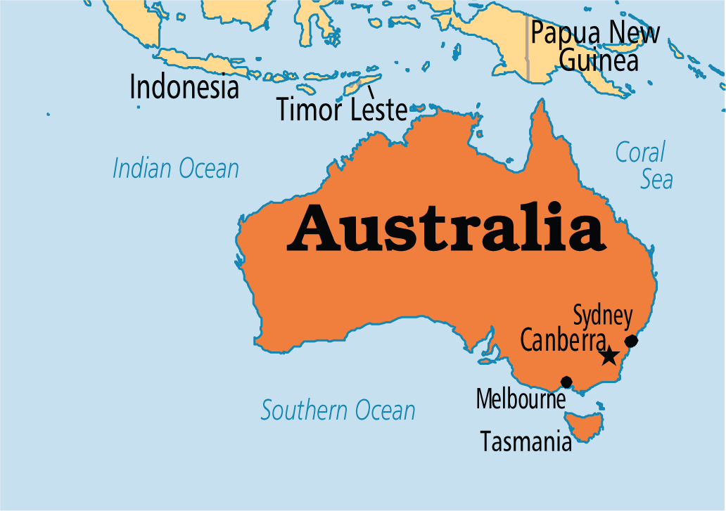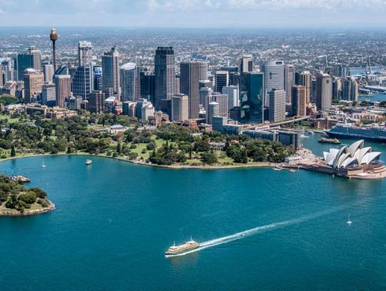
Australia (oficialmente en inglés: Commonwealth of Australia;) es un país soberano de Oceanía, cuya forma de gobierno es la monarquía constitucional federal parlamentaria.
El país ocupa la principal masa continental de la plataforma llamada Sahul, además de algunas islas en los océanos Pacífico, Índico y Antártico. Los países más cercanos a Australia son Indonesia, Timor Oriental y Papúa Nueva Guinea al norte, las Islas Salomón, Vanuatu y la dependencia francesa de Nueva Caledonia al noreste, y Nueva Zelanda al sureste. Australia es el sexto país más grande del mundo con una superficie de 7 686 850 km². Su capital, Canberra, se encuentra en el Territorio de la Capital Australiana.
La población del país en 2011 era de unos 21,5 millones de habitantes, concentrados principalmente en las grandes ciudades costeras: Sídney, Melbourne, Brisbane, Perth y Adelaida y la capital Canberra.
Australia ha estado habitada desde hace por lo menos cuarenta y seis mil años por los aborígenes australianos. Su descubrimiento se habría producido tras las esporádicas visitas de españoles y portugueses que exploraron la costa septentrional y occidental de Australia, sin percatarse de que era un nuevo continente al confundirlo con islas.
Las exploraciones iniciadas en el siglo XVII fueron continuadas por pescadores holandeses, exploradores y comerciantes europeos. Hasta ahora se sostiene que el primero en desembarcar en las costas orientales fue el navegante británico James Cook, que llegó en 1769 a Nueva Zelanda y en 1770 a tierras australianas.
Debido a ello, la mitad oriental del continente fue reclamada por Inglaterra en 1770, y en 1788 se estableció una colonia penal en Nueva Gales del Sur.
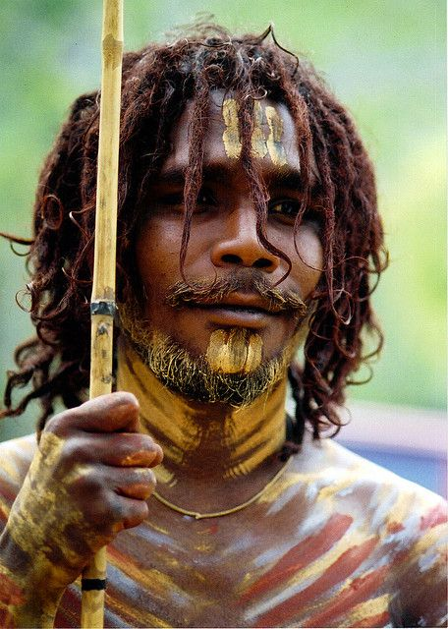
Australiano sajón e indígena primitivo
Debido al asentamiento de colonos, a su crecimiento demográfico y a la esploración de nuevas áreas, durante el siglo XIX se establecieron otras cinco colonias británicas más. El 1 de enero de 1901, las seis colonias se federaron formando la Confederación de Australia. Desde su institución ha mantenido un sistema político democrático liberal y ha continuado siendo una monarquía dentro de la Comunidad Británica de Naciones.
9. Asia Occidental y Medio Oriente

Está formado este territorio por una treintena de naciones o estados unos más independiente que otros, con frecuente ausencia de cultura democrática, en donde altera la vida social la tensión entre diversas confesiones religiosas, sobre todo las diversas ramas del islamismo (sunnitas y chiitas sobre todo)

El norte está distribuido entre unas diez regiones que fueron Repúblicas que pertenecieron a la URSS y se declararon independientes cuando esta federación artificial del entorno de la Rusia comunista se deshizo a favor de la “Federación de Estados Independientes” formada por Repúblicas diversas, y que no dio resultado por su pronta disolución práctica

Las naciones de estas características son hoy Kazajistán, Kirguistán, Tayikistán, Turkmenistán y Uzbekistán. Y a ellas se asocia Pakistan y Afagnistan por el Sur y otros pequeños estados Georia Armenia Azerbayan en el oeste del mar Caspio. Son estados reconocidos internacionalmente, con poco número de habitantes y pocos recursos naturales , por lo que su significación en el mundo es más bien pequeña, aun sus estilos de vida sobn atractivos para el turismo. Algunos territorio como el Kuyrdistan se halla repartidos entre otros estados y tratan con grupos de resistencia de consguir superar el repato en naciones que hicieron los estados europes que los tomaron bajo su “protectoriado2 el disolverse el Imperio Turco al comienzo del siglo XX

Al grupo del Oeste asiático que son las que constituyen el llamado por la ONU Oriente Medio, región situada al sudoeste de Asia. Este concepto es actualmente mayoritario y muy difundido a nivel global, reuniendo a países como Arabia Saudí, Baréin, Emiratos Árabes Unidos, Irak, Irán, Israel, Jordania, Kuwait, Líbano, Omán, Catar, Siria, Yemen, Turquía, los territorios palestinos (Franja de Gaza y parte de Cisjordania),
En estas regiones la vida está marcada por la economía del petróleo y en parte del turismo, en los periodo o lugares en los que no hay violencia bélica. Entran en juego en este campo geográfico la lucha por los derechos humanos, las tensiones en los gobiernos de signo absolutista y la abundancia de grupos de presión que desembocan en frecuente guerra, atentados , promoción del terrorismo y graves deficiencias sociales como es el respeto a los derechos igualitarios femeninos y las abundantes oleadas de emigrantes que huyen en busca de otros países, sobre todo europeos, en lo que la vida resulta más segura y gratificante.
Desde un punto de vista geográfico Asia Central constituye una extensa región de variada geografía, desde altas montañas (Tian Shan), vastos desiertos (Kara Kum, Kyzyl Kum, Taklamakán) y estepas cubiertas de hierba. Las grandes estepas centroasiáticas se consideran unidas a la de Europa del Este como una zona geográfica homogénea, la Estepa Euroasiática.
La mayoría de la tierra es demasiado seca o accidentada para la agricultura. El desierto de Gobi se extiende a los pies de la Cordillera del Pamir, 77° E, hasta los montes Gran Khingan (Da Hinggan), 116°–118° E.
Entre sus puntos se cuentan: El desierto más alto del mundo (de dunas), en Buurug Deliin Els, Mongolia, 50°18' N. El permafrost más sureño del Hemisferio Norte, en Erdenetsogt sum, Mongolia, 46°17' N. La distancia más corta del mundo entre un desierto no helado y permafrost: 770 km.
La mayoría de la población se gana la vida del pastoreo aunque en las ciudades de la región existen centros de actividad industrial.
Respecto a la hidrografía, los principales ríos son el Amu Darya, el Syr Darya y el Hari; los lagos son el agonizante mar de Aral y el lago Balkhash, ambos partes de la extensa cuenca endorreica de Asia central/occidental que también incluye al mar Caspio. Ambos cuerpos de agua han bajado su nivel en las últimas décadas debido al desvío de las aguas de los ríos a propósitos industriales y de irrigación. El agua es un recurso extremadamente valioso en la árida Asia Central capaz de llevar a importantes disputas.
Algunos de los estados citados merece una consideración especial, como es el caso de Arabia Saudí, que tienen en su territorio el santuario central del islamismo, centro que es mirado con el respeto mágico por los más de mil millones islamista que hay en el mundo

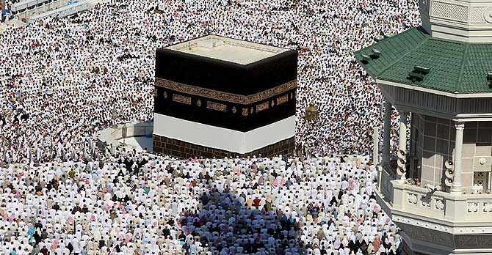

La Meca (en árabe: مكة المكرمة [Makkah al-Mukarrama] o simplemente مكة‎‎ [Makkah]) es la principal ciudad de la región del Hiyaz,⁵ en la actual Arabia Saudita, y una de las más importantes de la península de Arabia. Está situada al oeste de la península y cuenta con 1 675 368 habitantes (censo de 2010), localizada en un estrecho valle, a 277 m sobre el nivel del mar; se ubica a 80 km del mar Rojo.
El nombre completo que lleva desde tiempos musulmanes es Makka al-Mukarrama, que significa "Makkah, con honor". Ptolomeo, en el siglo II, se refirió a ella con el nombre de Makoraba, helenización del árabe Makkah Harb, o "Meca de Harb" (nombre de una tribu).
Ciudad natal de Mahoma, es la más importante de todas las ciudades santas del islam, visitada cada año por millones de peregrinos. Antes de que Mahoma predicara el islam, ésta era ya para los paganos una ciudad santa, con varios lugares de importancia religiosa, entre ellos el más importante de todos: la Kaaba.
10 Países especialmente significativos

Turquía, históricamente denominada Asia Menor, es un país complejo, de orientación laica por el fundador Atarturk, pero de realidad multiconfesional. Turquía (en turco: Türkiye) –de forma oficial la República de Turquía ( Türkiye Cumhuriyeti (?·i))– es tambien un país intercontinental , ya que la mayor parte de su territorio está ubicado en Asia, pero una parte pequeña es de Europa y se extiende por toda la península de Anatolia y Tracia en la zona de los Balcanes.
Limita al noreste con Georgia, al este con Armenia, Irán y Azerbaiyán, al norte con las aguas territoriales rusas en el mar Negro, al noroeste con Bulgaria y Grecia, al oeste con las islas griegas del mar Egeo, al sur con las aguas chipriotas del mar Mediterráneo y con Siria, y al sureste con Irak . La separación entre Anatolia y Tracia está formada por el mar de Mármara y los estrechos de Turquía (el Bósforo y los Dardanelos), que sirven para delimitar la frontera entre Asia y Europa, por lo que se considera a Turquía como transcontinental
Turquía ha sido una encrucijada histórica entre las culturas y civilizaciones orientales y occidentales. Su territorio ha sido el hogar de varias grandes civilizaciones como los Hititas, Urartu, Cimerios, Imperio Asirio, Imperio Persa, Antigua Grecia, Imperio Romano, Imperio Bizantino, Dinastia Selyúcida, Imperio Otomano y el lugar en el que muchas batallas entre las mismas tuvieron lugar a lo largo de la historia. El país influye en la zona comprendida entre la Unión Europea en el oeste y Asia Central en el este, Rusia en el norte y Oriente Medio en el sur, por lo que ha adquirido cada vez más importancia estratégica.

Turquía es república democrática, secular, unitaria y constitucional, cuyo sistema político fue establecido en 1923 bajo el liderazgo de Mustafa Kemal Atatürk, el más destacado miembro del Movimiento Nacional turco, tras la caída del Imperio otomano, con la Ocupación de Constantinopla, como consecuencia de la Primera Guerra Mundial y la partición del Imperio otomano.
jóvenes turcos
Desde entonces, Turquía se ha relacionado cada vez más con Occidente a través de la afiliación a organizaciones como el Consejo de Europa (1949), la OTAN (1952), la OCDE (1961), la OSCE (1973) y el G-20 (1999). Turquía comenzó las negociaciones para la adhesión plena a la Unión Europea en 2005, después de haber sido miembro asociado desde 1963, y habiendo llegado a un acuerdo de unión aduanera en 1995.
Mientras tanto, Turquía ha seguido fomentando estrechas relaciones políticas y económicas con todo el mundo, especialmente con los estados de Oriente Medio, con los países turquicos de Asia Central (Azerbaiyán, Kazajistán, Uzbekistán, Turkmenistán, Kirguistán) y Asia Oriental. Por su ubicación estratégica es clasificada como potencia de ámbito regional por políticos y economistas de todo el mundo.
La diversidad cultural de Turquía es grande en creencias, en costumbres, en artes y razas. Va desde el Oriente a Occidente de la península. En el Oriente la característica de los terrenos montañosos ha vuelto a los habitantes luchadores y austeros. Forman el pueblo kurdo que no fue declarado independiente al deshacerse el imperrio otomano y son hoy muy propensos a cultivar el espíritu nacionalista. Junto a él estuvo el pueblo armenio que sufrió atroz genocidio. El exterminio afectó a más de un millón de armenios mayoritariamente cristianos. Ese Gran Crimen llevó a la deportación forzosa y exterminio de un número indeterminado de civiles armenios, calculado aproximadamente entre un millón y medio y dos millones de personas, por el gobierno de los Jóvenes Turcos en el Imperio otomano, desde 1915 hasta 1923. Ello ha dado problemas de convivencia, de idioma, de lengua, incluso de terrorismo que duran hasta hoy.
En el oeste, frente al mar Egeo, también han existido dificultades con su vecina Grecia, a pesar de haber sido los más conscientes de su identidad europea. Debe su originalidad en parte a la proximidad europea y en parte a la influencia del turismo en las ciudades y en los lugares históricos de los primitivos cristianos y de los monumentos griegos y romanos que subsisten.

Siria

Nación en la encrucijada del mundo Oriental y del Occidental y heredera de la colonización romana, desde la capital de entonces Antioquia y luego desde Damasco. Se generó una población pluriconfesional que duró a lo largo de los siglos. Destruida recientemente por una guerra civil cruel entre los extremistas islámicos del IS y otros grupos opuestos al presidente y al grupo político militarizado y gobernante.
Siria (en árabe: سوريا Sūriyā), oficialmente la República Árabe Siria (en árabe: الجمهوريّة العربيّة السّوريّة Al-Ŷumhūriyya Al-`Arabiyya As-Sūriyya) es un país soberano en la costa oriental mediterránea, cuya forma de gobierno es la república unitaria semipresidencialista.
Comparte fronteras con Turquía por el norte, con Irak por el este, con Israel y Jordania al sur, y con Líbano y el Mediterráneo por el oeste, pudiéndose ver desde sus costas a lo lejos la isla de Chipre. Siria es miembro de la Organización de las Naciones Unidas desde su fundación.
Posee una población de 22,85 millones de habitantes, la mayoría de los cuales hablan árabe y profesan la religión islámica, siendo el sunní el grupo mayoritario. Entre los musulmanes no sunnitas en Siria están los alauitas y chiitas. Además, existen minorías de las etnias asiria, armenia, turca y kurda junto a miles de refugiados palestinos.
Después de la Primera Guerra Mundial, el Estado moderno sirio emergió como un Mandato francés y representó el Estado árabe más grande que emergía del Levante luego del fin del dominio otomano. El 24 de octubre de 1945 obtuvo su independencia y se convirtió en una república parlamentaria, aunque las tropas francesas no se retiraron del todo hasta abril de 1946. Los próximos años fueron muy tumultuosos, con consecutivos golpes de Estado e intentos de golpes fallidos entre 1949 y 1963.
Entre 1958 y 1961 el país formó con Egipto la República Árabe Unida, pero su existencia efímera terminó con el golpe de Estado de Siria de 1961. Después del Referéndum constitucional de Siria de 1961, se constituyó la República Árabe de Siria aunque hasta el golpe de 1963 el país se mantuvo en la inestabilidad. Desde el 8 de marzo de 1963 hasta el 17 de marzo de 2011, el Partido Baath Árabe Socialista gobernó el país bajo la declaratoria de estado de emergencia y desde 1970 la presidencia de Siria ha sido ejercida por miembros de la familia Asad, el primero el general Hafez al-Asad, jefe de Estado desde 1970 hasta 2000, seguido por su hijo Bashar al-Asad, actual presidente.
Jordania

Jordania (en árabe: الأردنّ Al-’Urdunn), oficialmente Reino Hachemita de Jordania (en árabe: المملكة الأردنّيّة الهاشميّة Al-Mamlakah al-Urdunīyah al-Hāshimīyah), llamado Transjordania hasta 1950, es un país de Asia ubicado en la región de Oriente Medio. Limita al Norte con Siria, al noreste con Irak, al este y sur con el reino de Arabia Saudita, al suroeste con el mar Rojo (en el golfo de Aqaba), y al oeste con Israel y Cisjordania. Su capital y ciudad más poblada es Amán.
El reino se creó a raíz de la división de la región llevada a cabo por Francia y Reino Unido tras la Primera Guerra Mundial. En 1946 Jordania se convirtió en un estado soberano e independiente con el nombre inicial de Reino Hachemita de Transjordania. Tras la captura de Cisjordania durante la Guerra árabe-israelí de 1948, Abdalá I tomó el título de Rey de Jordania y Palestina. Pero la separación de ambas poblaciones y situaciones sociales no tardó en llegar pues se trataba de pueblos distintos y de situaciones diferentes. Sobre todo los casi cinco millones de refugiados palestinos desequilibraban la nueva Jordania.
Liberada de las cargas palestinas y abandonados a su suerte los expulsado por el nuevo estado de Israel, Jordania siguió adelante como monarquía constitucional en la que el rey (en estos momentos Abdalá II) ostenta amplios poderes ejecutivos y legislativos. El país está clasificado como de desarrollo humano alto, según el Informe de desarrollo humano de 2014, así como promotor de un mercado emergente gracias a la libertad de su economía en comparación con los países de su entorno.
Jordania ha disfrutado desde 2010 de un estatus avanzado en sus relaciones con la Unión Europea y es miembro de la Zona de libre comercio euromediterránea. El país fue miembro fundador de la Liga Árabe y de la Organización para la Cooperación Islámica.
Palestina.

Los palestinos o habitantes de Palestina (Árabe: فلسطين, Filasṭīn, Falasṭīn o Filisṭīn), oficialmente declarado como el Estado de Palestina (Árabe: دولة فلسطين, Dawlat Filasṭin), se encuentra en situación difícil a medida que pasan los años. Palestina es un Estado con reconocimiento limitado ubicado en el Próximo Oriente, más concretamente en el Levante mediterráneo, y que limita con Israel, Jordania, Egipto y la ribera sudoriental del mar Mediterráneo. También es considerado un protoestado. Fue proclamado en el exilio en Argel el 15 de noviembre de 1988, cuando el Consejo Nacional de la Organización para la Liberación de Palestina (OLP) adoptó la declaración de independencia de Palestina de forma unilateral.
En ese tiempo la OLP no ejercía control sobre territorio alguno, y era un gobierno en el exilio. Aún hoy parte del territorio reclamado se mantiene bajo ocupación israelí. Reivindica los territorios palestinos definidos antes de la guerra de 1967, y ha designado a Jerusalén Este como su capital. En 1994, conforme a los acuerdos de Oslo entre la OLP y el Gobierno de Israel, fue establecida la Autoridad Nacional Palestina como una entidad administrativa transitoria. El 31 de octubre de 2011, fue admitida como miembro número 195 de la UNESCO, como estado miembro de pleno derecho.
El 29 de noviembre de 2012 la Asamblea General de las Naciones Unidas adoptó la Resolución 67/19 (proyecto de resolución A/67/L.28) en virtud de la cual concedió a Palestina la condición de «Estado observador no miembro» de la organización, reafirmando además el derecho del pueblo palestino a un territorio bajo las fronteras definidas antes de la Guerra de 1967.
Esta resolución no implica aún la admisión de Palestina como miembro pleno de la organización, pues para ello se necesitaría de la aprobación del Consejo de Seguridad de las Naciones Unidas en el cual Estados Unidos se opone. El 17 de diciembre de 2014 el Parlamento Europeo apoyó públicamente el reconocimiento del Estado de Palestina, tras haberlo hecho los parlamentos de varios países miembros como Reino Unido, España, Francia, Irlanda e Italia.
El reconocimiento del Parlamento Europeo y de los parlamentos nacionales es puramente simbólico, ya que el reconocimiento efectivo lo deben realizar cada uno de los gobiernos de los estados miembros. En la actualidad, el único país de la UE que lo ha reconocido siendo ya miembro de la Unión ha sido Suecia, en mayo de 2015 también fue reconocido oficialmente por la Santa Sede.

El proceso actual del pueblo israelita y del pueblo palestino no tiene marcha atrás. El Estado de Israel está reconocido por todos los países del mundo. Y el estado del pueblo Palestino está reconocido como Estado por casi todos. Es hora de llegar a un acuerdo para compensar a los desposeídos y después de 60 ó 70 años de los hechos que motivaron la situación actual

Durante varios siglos, el pueblo judío vivió repartido por varios países del mundo, especialmente en Europa, en lo que se conoce por Diáspora. La convivencia de éstos con el resto de europeos no siempre fue fácil, las persecuciones y pogromos especialmente en la Europa del Este a finales del siglo XIX recordaron las persecuciones históricas tan numerosas, injustas y abusivas, que se iniciaron en tiempos romanos y llegaron a la máxima injusticia en las edad moderna, de los siglo XV, XVI y XVII. La máxima aberración fue la naci del siglo XX

Ellas fueron determinantes para la aparición y auge del sionismo político, que reclamaba un Estado propio para todas las comunidades judías dispersas por el mundo. Los sionistas culturales subrayaban la importancia que tenía convertir a Palestina en un centro para el crecimiento espiritual y cultural del pueblo judío. En la época en la que se fundó el sionismo, Palestina formaba parte del Imperio otomano y estaba habitada por cristianos y musulmanes en su gran mayoría, y una pequeña comunidad de judíos religiosos que, aunque minoritaria, tenía una implantación significativa especialmente en Jerusalén y alrededores

Quiérase o no habrá un día que llegar a un acuerdo que dé paz a los dos pueblos y repare las injusticias que tanto hirieron la identidad de los dos pueblos.

10 El hombre asiático

El reparto antropológico y social que se ha realizado en las paginas anterior nos permite sacar diversas conclusiones sobre el hombre asiático.-

1. Es Impresionante la variedad de tipos, ámbitos, historias, estilos y figuras que Asía ofrece a la visión de la humanidad. El continente es el mayor de la tierra. Y las tipologías antropológicas las más antiguas, claras, variadas y sólidas de las hoy existentes en el planeta tierra. Y además la población representa las dos terceras partes de la humanidad. Por eso es difícil describir con rigor los caracteres comunes de japonenes, iraníen, tibetanos, hawianos, turcos, turcos, árabes y varios cientos más significativos.

2. Desde el aspecto racial el tipo asiáticos reviste una manera de mirar con sus ojos rasgados y una forma de pensar con su paciencia resignada, es admirable al presentarse con gestos que van desde los saludos hasta el significado de las miradas, y sus formas sonrientes desconciertan a los africanos y a los europeos, aunque menos a los nativos americanos de los Andres o de las llanuras norteamericanas

3. Coinciden acaso todos los pueblos asiáticos en el cultivo de la fantasía, desde el Mahabaratha hasta el Tao-te- king, en donde más que la racionalidad florece la idealidad. Sin duda han sido las creencias religiosa del Oriente lejano p y del próximo las que luego han poblado de caminos a los demás continentes.

4. El espíritu sereno del hombre asiático fluye en sus vestidos, en sus viviendas y en sus fiestas diversas, con habilidad para armonizar los gestos bélicos con los festivos, el respeto a los mayores y el recuerdo de los difuntos, la resignación y la creatividad, el sentido del a familia y la apertura al mundo.

5. La fantasía del hombre asiático le dota de especial sensibilidad estética, señalando las artes como campos inagotables de crecimiento y como enlaces permanentes con la eternidad hacia la que orientan sus mitologías.
El mundo podría haber seguido su camino clásico sin cualquier de los otros tipos del hombre que alberga. Pero no podría haber sido lo que es, sin el hombre asiático

